https://www.francebleu.fr/emissions/il-etait-une-fois-des-lorrains/la-pizza-du-papa-thibaut-reinvente-la-pizzeria-ambulante-avec-des-produits-locaux-dans-les-villages-vosgiens-8694027
Émission Il était une fois des Lorrains

La Pizz du Papa, Thibaut réinvente la pizzeria ambulante avec des produits locaux dans les villages vosgiens
Écouter (5 min)
Partager
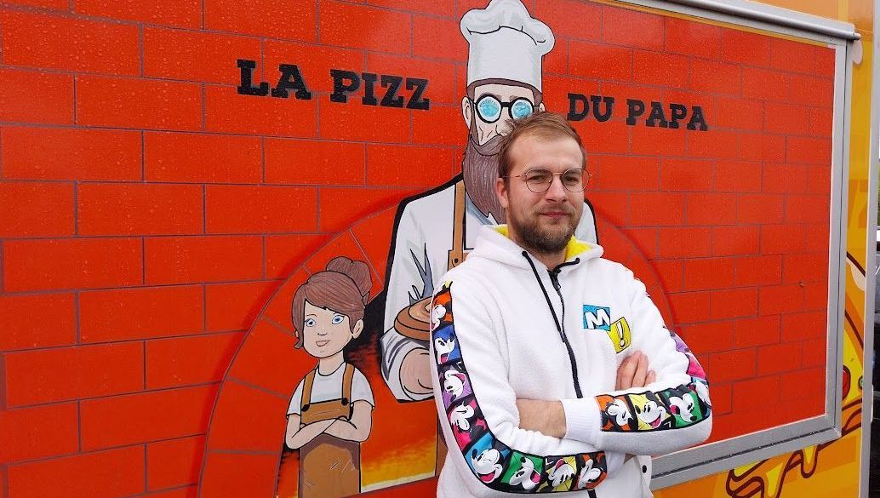

Véronique Lorre
Diffusé le lundi 17 novembre 2025 à 6:20
Publié le
Créée en 2024, la pizzeria ambulante La Pizz du Papa sillonne les Vosges avec son food-truck. Un projet familial, local et convivial, où les noms des pizzas racontent une histoire vraie et un rapport chaleureux avec les clients.
Thibaut Metz a choisi d'inscrire sa jeune entreprise dans une démarche locale et écologique. Il choisit ses produits chez les agriculteurs du coin, du paleron de bœuf commandé « directement à la ferme » jusqu'aux légumes cultivés à quelques kilomètres. A la saison du maïs dans les Vosges, il écrase les grains locaux pour parfumer sa pâte à pizza. Soucieux d’autonomie, il a opté pour des fours écologiques et un camion alimenté par panneaux solaires. « Je voulais mixer l’écologie et l’économie », explique-t-il, convaincu que la proximité est l’avenir de la restauration ambulante.

